TEATRO ORATORIO S. LUIGI
VALBRONA
MERCOLEDI’ 5 LUGLIO 2017
ORE 20.45

Il Gruppo Teatro Università della Terza Età ERBA
Presenta
PAZZI? UN POCO, MA NON TROPPO
di Enrico D’Alessandro

“ … dobbiamo aiutarci perché dipendiamo l’uno dall’altro, e non cada su di noi la responsabilità del dolore altrui.”

RENZO RENZI, attore Riccardo Lombardi
SANDRA RENZI, sua figlia Orietta Bosisio
MARTINO RAMELLA, segretario Silvano Rossi
OLIVER FIORETTI, poeta Alessandro Paredi
KATRIN KARADINE, la straniera Annanorma Grattini
ROSA MITRI, giornalista Gilda Monti
REDAELLI, direttore teatro Luciana Caldera
CECILIA RUPERTI, primadonna Pinuccia Borgonovo
DOTTOR GRISI Giovanni Sala Frigerio
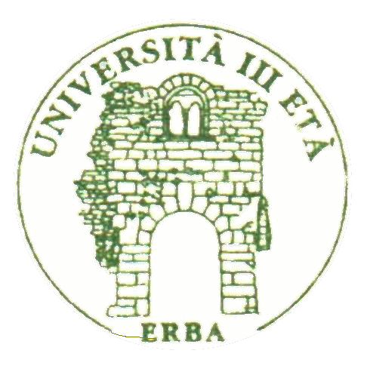

Regia: Cesare Cavenaghi,
Scenografia: Angelo Redaelli, Pippo Molteni
Rammentatrice: Iride Pizzocri

